МБУК «Краеведческий музей Ивановского муниципального округа»

Мероприятие для детского сада, посвященное
Всемирному дню почты (9 октября)
(возрастная категория 5-7 лет)

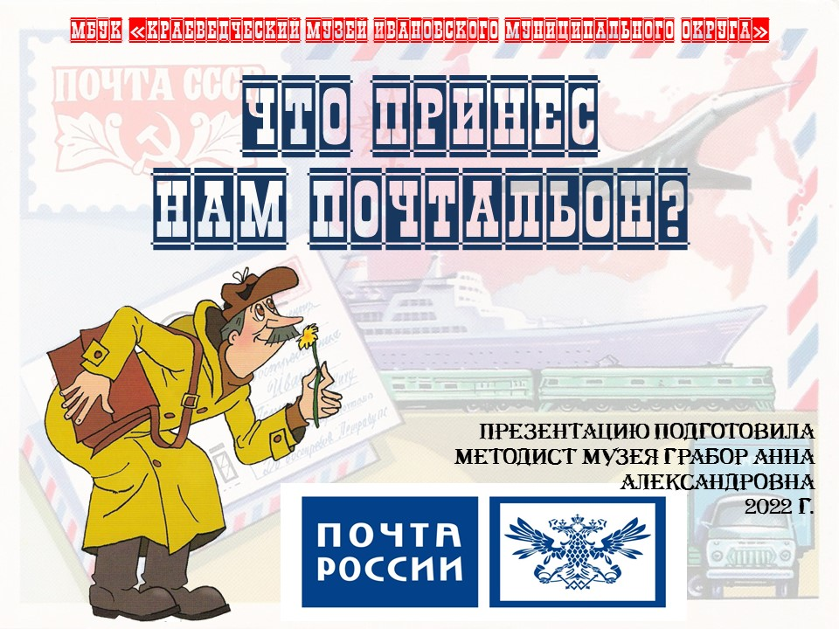

2022 г.

Сл. 1
Ведущий: Здравствуйте ребята.
-Скажите пожалуйста, какой праздник мы с вами любим больше всего?
-Новый год!
-Да и совсем скоро он наступит!
-Ребята, а вы уже все написали письма дедушке Морозу с вашими пожеланиями? (ответы детей)
-А знаете ли вы, как и самое главное кто доставит ваши письма деду Морозу и Снегурочке? (ответы детей)
- Правильно, эту работу делают работники почты – почтальоны. И сегодня мы с вами познакомимся с этой удивительной профессией – почтальона!
Почта — один из первых источников связи, она до появления телефона, Интернета объединяла народы, города, государства. Даже сейчас этот вид связи предпочитают многие люди, поскольку в письме можно сказать намного больше, чем в устной беседе.
А 9 октября по всему миру отмечается профессиональный праздник «Всемирный день почты». Этот труд нельзя назвать легким, но как он благороден! Именно работники почты соединяют всех тех, кто волей случая оказался вдалеке друг от друга, они являются той связующей людей ниточкой, которая порой столь необходима многим. Так пусть в любое время российская почта работает безупречно, без всяких помех и проблем, трудностей и сложностей. И пусть всегда все письма, посылки и телеграммы приходят вовремя и по нужному адресу. И я считаю, что нам тоже надо его как-то отпраздновать! Как вы думаете?

Ведущий: Ой, ребята, слышите, кто-то стучится к нам в дверь?
Кто стучится в дверь ко мне,
С толстой сумкой на ремне,
С цифрой 5 на медной бляшке,
В синей форменной фуражке?
Это он,
Это он,
Наш любимый почтальон.
Ведущий: Ребята, смотрите, да это же почтальон Печкин!
Ведущий: Ой, как хорошо, что к нам пришел почтальон! Сейчас он нам и расскажет о своей профессии и как появилась почта.

А для начала, чтобы побольше узнать о работе почтовой службы, давайте мы с вами отгадаем загадки:
Сл. 2
Загадки
Я синего цвета,
Вишу на стене
И много писем,
Хранится во мне.
(почтовый ящик)
Сл. 3.
В конверте оно.
На конверте клеймо.
Облетело пол - света,
Принесло нам приветы,
Вести нам принесло
От знакомых….(письмо)
Сл. 4.
Лист бумаги по утрам
На квартиру носят нам
На одном таком листе
Много разных новостей.
(газета)
Сл. 5.
Адрес на конверте
пишут без помарки,
А над ним должны быть
Новенькие…. (марки)
Сл. 6.
Как назовем мы бумажный пакет,
В котором по почте отправим привет?
(почтовый конверт)
Сл. 7.
Кто ворчит, и почту носит?
Иногда приходит в гости
С целым ворохом газет.
Догадались или нет?

Это Печкин. Почтальон.
Кто из вас с ней не знаком?
(почтальон)

Ведущий: Ребята а вы умеете передавать приветы?
А давайте вы мне сейчас попробуете передать свои приветы!
(дети кричат привет и отправляют воздушные поцелуи)

Ведущий. Замечательно! А теперь скажите «привет» друг другу!
Сл. 8.
Физминутка:
Сейчас соседу слева пожмите руку смело,
Тому, кто справа, подмигните,
Да не стесняйтесь. Посмотрите,
Он улыбается в ответ?
А значит, шлет тебе привет!
И вместе покричите:
«Привет тебе, сосед хороший мой».
Ну а теперь потопаем,
Приветливо похлопаем!
Ведущий: Молодцы, немного размялись, приветы передали, а теперь присаживайтесь и давайте соберем посылочку своим друзьям. А почтальон Печкин её отнесет.
Сейчас я буду называть вам предметы, которые можно отправить другу, а вы мне будете мне отвечать, класть это в посылку или нет:

На дно кладем кулек конфет (Да.)
И милицейский пистолет! (Нет.)
Туда положим винегрет, (Нет.)
И может быть, улыбок свет! (Да.)
Положим спелый апельсин, (Да.)
А продуктовый магазин? (Нет.)
А вкусный, сладкий шоколад? (Да.)
А разноцветный мармелад? (Да.)
А как на счет шипов от роз, (Нет.)
Зальем все это морем слез? (Нет.)
Кладем удачу и успех (Да.)
И безумно громкий смех! (Да.)
Ведущий: Молодцы, посылку мы собрали, теперь нужно ее отправить. А вы ребята, знаете, как и кем доставляются посылки?

Оказывается, почтальоны должны быть выносливыми, ловкими, сильными! Ведь им приходится преодолевать большие расстояния с тяжелой сумкой, полной писем и газет.
Хотите узнать, почему так получилось? Все дело в истории развития почтовой службы. Сейчас я вам расскажу, как же появилась почтовая служба.
Сл. 9.
С глубокой древности люди хотели знать, что происходит на свете. Путников подробно расспрашивали: что делается в соседнем селении, в соседнем государстве?
Если нужно было передать важное сообщение, то посылали гонцов. Иногда сообщения были настолько важными, что курьерам, не уложившимся в срок, грозила смертная казнь. Часто они погибали от перенапряжения. Однажды гонец Фидиппид, который в 490 году до нашей эры примчался в Афины, чтобы сообщить о победе в сражении при Марафоне, тут же упал и умер.

Они прятали сообщения в одежде или заучивали наизусть. Тайну послания сохраняли печати, которые одновременно служили знаком отправителя. Работа гонца была очень опасной. В дороге его могли подстеречь враги и разбойники, дикие звери.

Сл. 10.
В Африке известия передавались от одного поселения к другому дробью большого барабана- тамтама.

Канадские индейцы разводили костры, дым которых был виден издалека. Этот дым многое мог сообщить людям на большом расстоянии.
Сл. 11.
В Средние века у немецких мясников существовала своя собственная почта.
Купленные стада перегоняли по определённым дорогам. В пути скот сопровождали и охраняли всадники-гуртовщики. Они помимо основной работы, занимались перевозкой и доставкой почты. Это приносило мясникам дополнительный доход.
Сл. 12.
Много разных способов придумали люди, чтобы передавать известия. Например, использовали птиц, которые быстро по воздуху могли доставить послание
Сл. 13.
Кроме пеших гонцов существовала профессия конного гонца.
Сл. 14.
Когда гонцы прибывали в пункт назначения, они дудели в рожки и все люди знали, что прибыла почта.
Сл. 15.
Чуть позже появились специальные почтовые кареты.
Сл. 16.
Кроме доставки почты по земле, существовали и необычные виды почты, например, бутылочная почта….
Сл. 17.
Почта на собачьих упряжках.
Сл. 18.
Фруктовая почта.
Сл. 19.
А есть еще и полевая почта, которая работает в годы ВОВ. Ей пользовались солдаты для общения с родственниками и другими военными частями.
Да, какой почты только не было!
Сл. 20.
Вскоре появилась привычная для нас форма письма – в конверте.
- А вы ребята, хоть раз писали и отправляли письмо в конверте?
Я хочу предложить вам попробовать заполнить конверт, чтобы письмо точно пришло своему адресату.
Давайте попробуем?
Сл. 21-22.
Детям выдается бланк конверта, а они пытаются повторить заполнение цифр индекса по образцу:
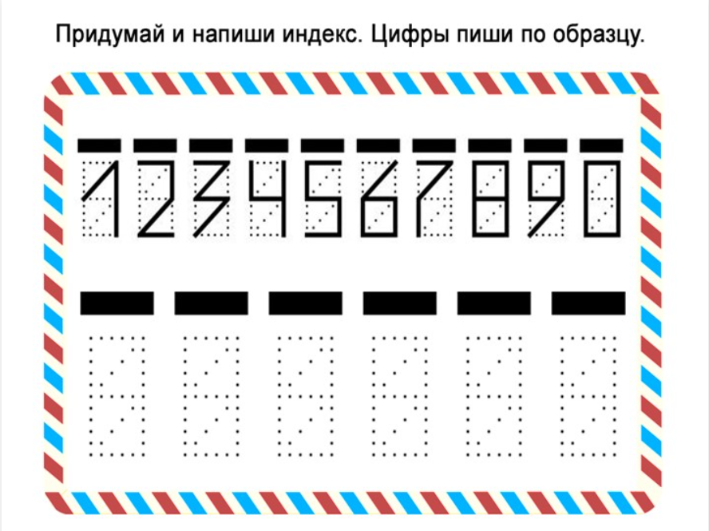
Сл. 23.
А чтобы письмо отправилось по назначению, его нужно оплатить. Для этого придумывали приклеивать марки на конверт, которые имеют определенную стоимость и тем самым оплачивается отправление.

Давайте и мы с вами сейчас наклеим на наше письмо марки, чтобы они точно дошли своему адресату.
(дети наклеивают марки)
Сл. 24.
Марки наклеены, отправляем наши письма? А куда же мы их понесем? Правильно, в почтовый ящик!
Сл. 25.
Сейчас мы с вами посмотрим фильм о том, как же они появились и какие почтовые ящики бывают.
(фильм о появлении почтового ящика)

Теперь вы знаете, что такое почтовый ящик. Давайте и мы опустим наши письма в эти волшебные чудо-ящики.
(ведущий проносит по рядам почтовый ящик и дети сбрасывают в него свои письма).

Ведущий: После того, как письмо попало в почтовый ящик, оно попадает на почту, где передается в руки почтальону, который и принесет его по указанному на конверте адресу.

-Ну а теперь не желаете ли вы попробовать себя в роли почтальонов?
Предлагаю вам доставить очень важное письмо. Попробуем?

Конкурс «Доставь письмо»
(На вытянутую руку ребенку кладется конверт с письмом, и ребенок идет по указанному ему маршруту, например обходит круг вокруг стула, передает следующему участнику команды, а уже последний участник кладет письмо на стол)

Ведущий: А теперь ребята, давайте посмотрим с вами фильм, как же на самом деле доставляют почтальоны письма и посылки.
(Фильм о работе почты)
Сл. 26.
Да, ребята, не только почтальоны участвуют в доставке почты. Помогают им и авиация…
Сл. 27.
и железнодорожный транспорт…
Сл. 28-29.
А самым главным помощником современным почтальонам стала электронная почта, которая за доли секунд может доставить письмо в любую точку мира!

Ведущий:
И в заключенье отметить нужно:
Не обойтись нам без этой службы,
Что адресата найдет везде —
На земле, на воде
И в городах, на зимовках дальних,
Даже на станциях орбитальных…
Честь и слава почтальонам,
Утомленным, запыленным,
Слава честным почтальонам
С толстой сумкой на ремне! (С. Маршак.)

Предлагаю вам посмотреть мультфильм о почте.
Сл. 30. Ведущий: Спасибо вам большое за то, что пришли на наше познавательное мероприятие. Надеюсь оно было для вас полезно, и вы узнали много нового и интересного!

И в память о нашем мероприятии мы хотели бы вам сегодня вручить бланк письма, но письма не простого, а письма – новогоднего!
Скоро у нас праздник Новый год! Каждый из вас, наверное, имеет целую кучу желаний, которые обязательно должен исполнить главный волшебник – дед Мороз. Но для того, чтобы ваши желания исполнились, нужно написать Деду морозу письмо.
Мы вам вручаем вот такие бланки для новогодних писем, а вы дома придёте и вместе с родителями напишете свое желание на них и отправите дедушке Морозу!
И Ваше желание обязательно исполнится!
До свидания! До новых встреч!
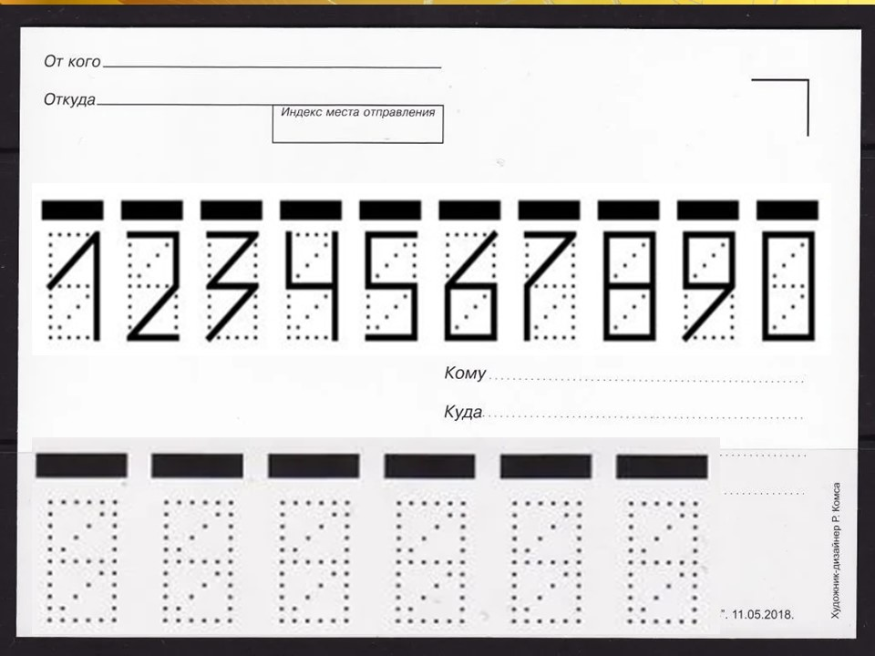

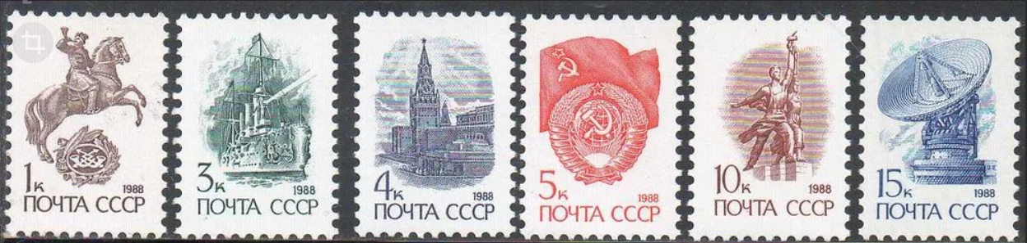
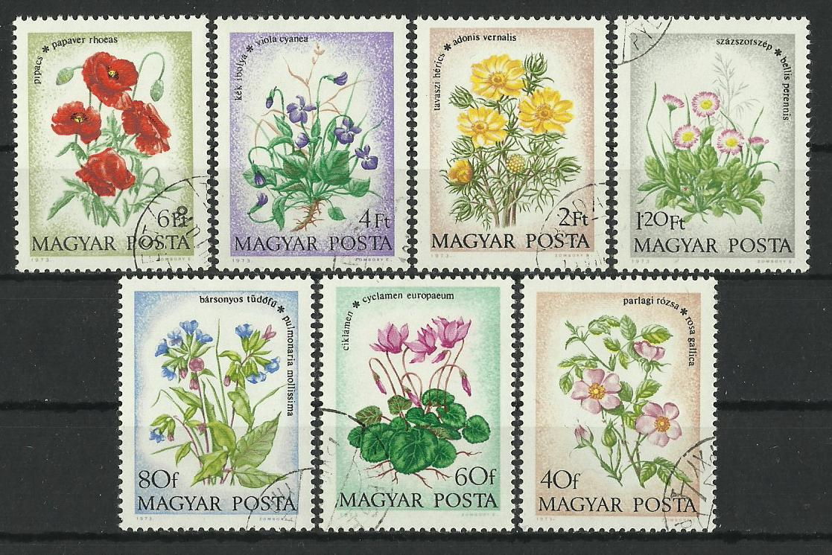
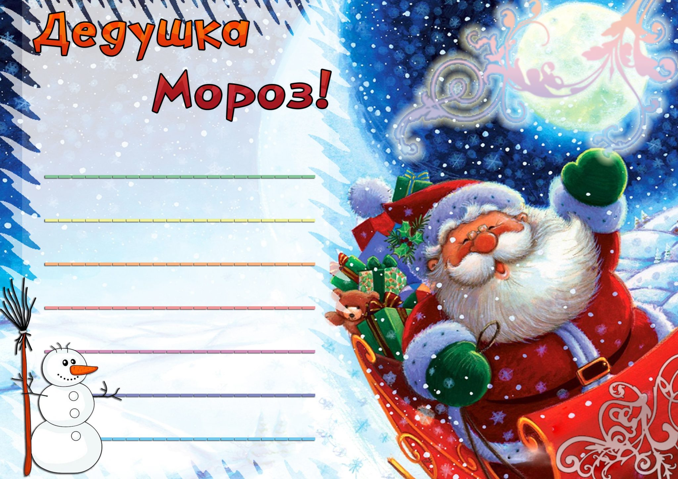
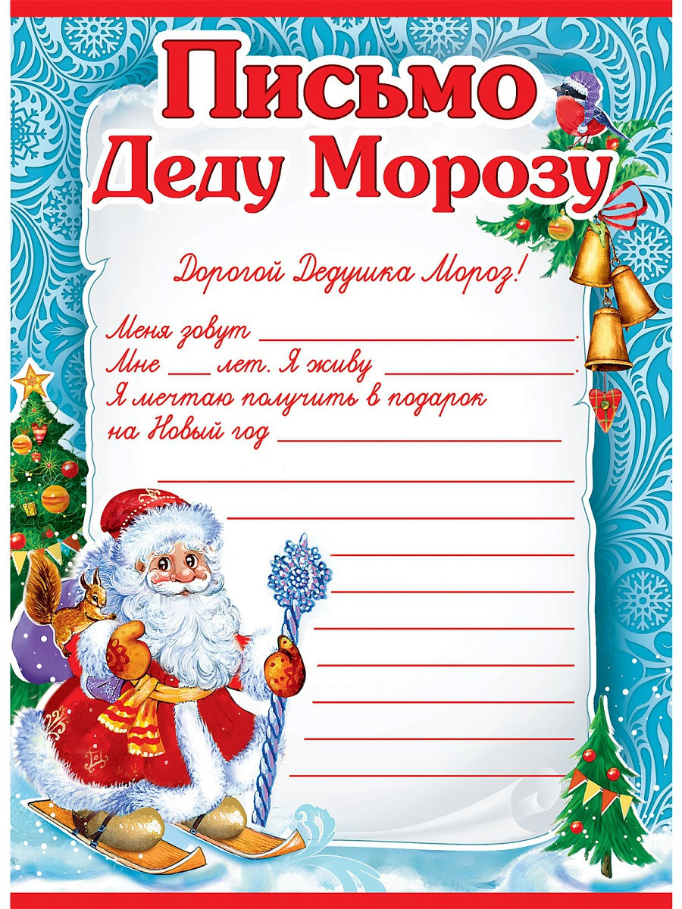
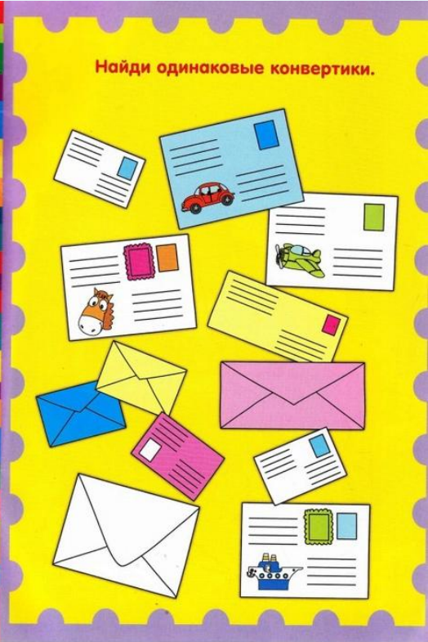

Игра – собери конверт (пазлы)
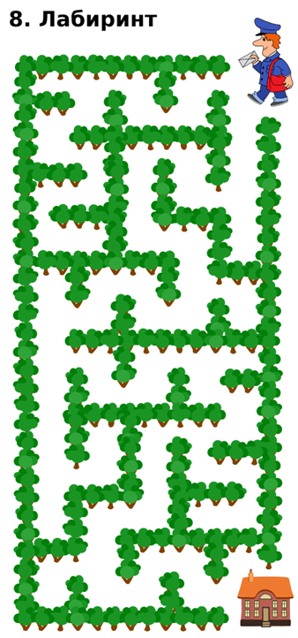

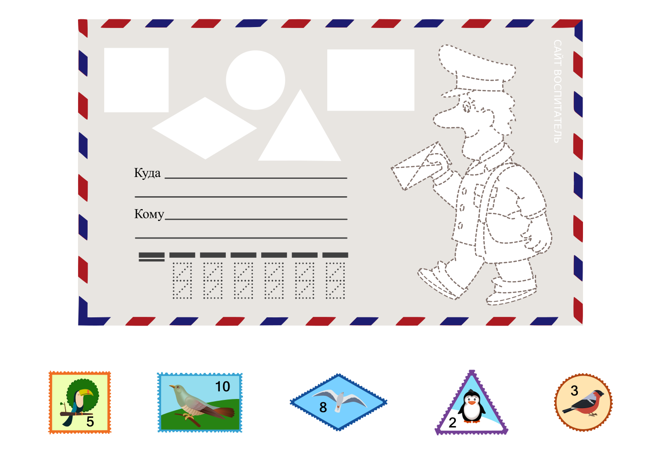
Дети вырезают заготовку для конверта. На конверт приклеивают марки. Обводят по пунктиру почтальона. Картинку нужно раскрасить. Можно задать вопросы о марках: на какой марке самое большое (маленькое) число? На какие геометрическую фигуру похожи марки?

